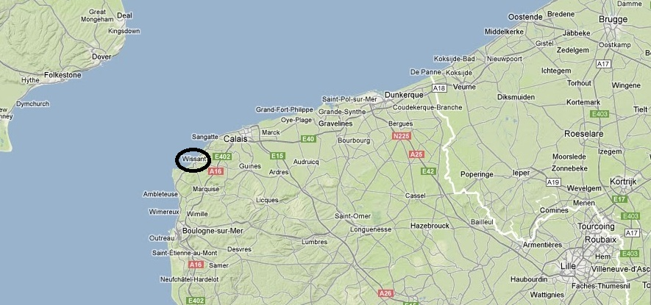

Venir à Wissant
Accès par la route  - De Paris 250 km A1, A26, A16, N1  - De Reims 280 km A26, A16  - De Calais, Dunkerque, Amiens, Abbeville A16  - D’Ostende, Bruxelles A10, E10  - De Londres 160 km, M2 ou M20 puis Seacat, Ferry ou Tunnel | Accès par le train De Paris ou Lille par TGV, train corail, TER jusque Calais-ville ou Boulogne-ville puis autobus jusque Wissant. Infos Bus sur :  www.voyage-inglard.com  www.colvert-littoral.com  Accès par la mer De grande-Bretagne : Seacat à Folkestone ou Ferry à Calais puis train + autobus

PLAN D’ACCES

